Το ποντίκι του υπολογιστή 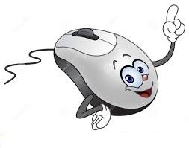
Το ποντίκι είναι ένα βασικό εξάρτημα στον υπολογιστή.
Με αυτό μετακινούμε το βελάκι στην οθόνη και ανοίγουμε διάφορα προγράμματα.
Κάθε υπολογιστής έχει ένα ποντίκι συνδεδεμένο. Στους φορητούς υπολογιστές υπάρχει μια μικρή τετράγωνη περιοχή στην οποία χρησιμοποιούμε το δάκτυλό μας για ποντίκι.
Βασικοί στόχοι.
- Να κρατάμε σταθερά το ποντίκι καλύπτοντας και τα δυο πλήκτρα.
- Η γρήγορη και ακριβής οδήγηση του ποντικιού.
- Η πραγματοποίηση απλού και διπλού κλικ.
- Η πραγματοποίηση της λειτουργίας «σύρε και άφησε»

Οδηγίες.
- Το δεύτερο δάκτυλο του χεριού μας ονομάζεται δείκτης.
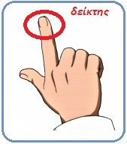
- Δείτε στις επόμενες εικόνες τα πλήκτρα που χρησιμοποιούμε στο ποντίκι και πως το κρατάμε.
